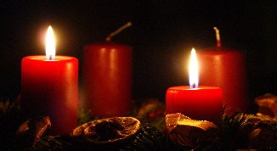
Einladung zur Jahresabschlußfeier
"Dieses Foto" von Unbekannter Autor ist lizenziert gemäß CC BY-SA
Hallo liebe Boßel-Freunde,
liebe Mitfahrer nach Jever,
dass Jahr geht in wenigen Wochen schon wieder zu Ende und somit stehen die Jahresabschlussfeiern aller vor der Tür.
Wir wollen unsere, mit dem letzten Boßel-Treff, am Samstag 14. Dezember begehen.
Das Org. Team hat folgenden Plan erarbeitet.
- 14.00 Uhr Boßeln mit Glühwein – Treffpunkt wie immer
- Ab 19.00 Uhr Abschlußfeier beim Grainer mit folgendem Programm:
- Begrüßung und Essen
- Rückblick 2019, Kassenbericht und Ehrung der Meistbeteiligten
- Abfrage der „Boßel Ausdrücke“
- Film „Feuerwehrfest und Ausflug Jever“ Kurzfassung
- Kurzer besinnlicher Teil – Veronika mit Adventsbrief an die Erbtante – Adventsgeschichte – Advents Musik
- Vorstellung des Jahres Programms – Boßeln und Weideboßeln
- Vorstellung des Programms für die 3 Tagesfahrt an den Millstätter See vom 25. bis 27. September
- Wünsche - Schlussworte
- Plätzchen und Nachspeisen dürfen mitgebracht werden.
Natürlich sind auch alle Begleitpersonen recht herzlich eingeladen.
Es wäre sehr schön, wenn möglichst viele für diesen Tag die Zeit finden könnten.
Ich bitte um eine kurze Rückmeldung, wenn möglich bis 08. Dezember, damit wir besser planen können.
Bis zum 14. Dezember.

Euer Org. Team.

